Теплоотдача от вертикальной нагретой трубы к жидкости
при свободной конвекции

П.С. Хужаев, А.А. Сулейманов

Аннотация. Приведены результаты экспериментальных и теоретических исследований теплообмена жидкости у вертикальной трубы. Предложена схема и на её основе разработана лабораторная установка для изучения процесса тепломассообмена трубной поверхности, омываемой жидкостью. Эту схему можно использовать при разработке конструкции водогрейного отопительного котла, содержащего газоотводящие трубы, проходящие в установленный объёмный трубный барабан и закрепленных на монтажных досках и топке, расположенной под конструкцией трубного барабана. Такая конструкция отличается тем, что топочное устройство с целью увеличения полноты процесса выгорания топлива и одновременно снижения количества вредных выбросов снабжено топкой с подвижной в вертикальном направлении колосниковой решеткой.
Ключевые слова: теплопередача, коэффициент теплоотдачи, теплопроводность, критерии подобия, электроаналог, вертикальная труба, жидкость, воздух, водогрейный котел.

Аналогом рассматриваемого случая служит водогрейный котел, который нагревается за счёт изменения теплопередачи через стенки внутреннего цилиндрического барабана вертикально расположенных газоотводящих труб.
Для исследования тепловых характеристик теплопередачи трубной поверхности, изготовлена лабораторная установка по схеме рис. 1. Основная часть установки представляет собой цилиндрическую трубу (1) размерами d = 25 мм и l = 310 мм, которая укреплена посредством теплоизоляторов (3) на скобке, шарнирно соединена со стойкой. Это обстоятельство, связанное с представленной конструкцией разработанной установки, позволяет произвести исследование теплоотдачи при различных значениях углов наклона труб к горизонту, т.е. при φ=сonst.
Для установления мощности нагревателя подключаем арматуру (10, 11). Что касается электрического нагревателя (2), то он смонтирован внутри трубы, питается от сети через автотрансформатор, необходимый для регулирования её мощности. Вольтметром (10) определяется изменение напряжения тока, который протекает через электронагреватель. С целью измерения величины температуры поверхности исследуемой трубы предусмотрены десять термопар, условно разделённые на две части - «горячие» спаи, которые заделаны равномерно на поверхности исследуемой трубы и присоединены с измерителем температуры (5) и «холодные» спаи (9), которые присоединены посредством переключателя (6).

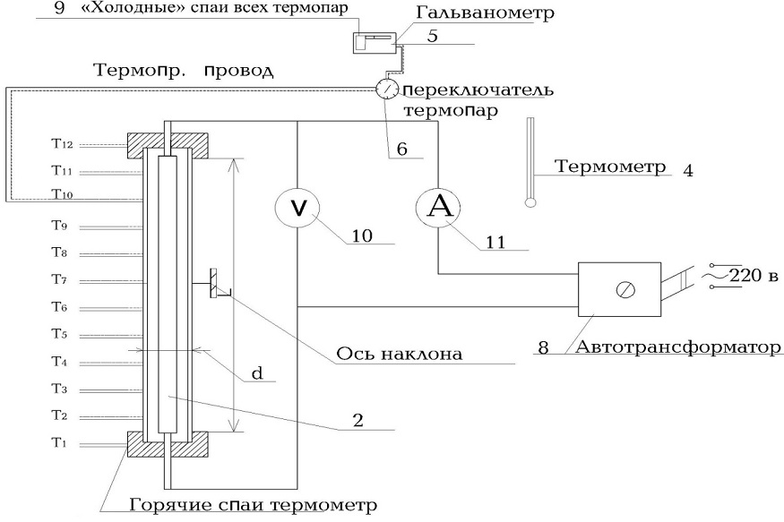

Рис. 1. - Предлагаемая схема функционирования лабораторной установки. 1 - цилиндрическая труба; 2 - электронагреватель; 3 - теплоизолятор; 4 - термометр для определения температуры окружающего воздуха; 5 - измеритель температуры; 6 - переключатель термопар; 7 - вольтметр; 8 - автотрансформатор; «Т₁ - Т_{i}» - «горячие» спаи термопар; 9 - «холодные» спаи для всех термопар.
Значения теплопотерь в зоне крепления трубы, которая крепится через теплоизоляторы, определяется посредством двух термопар «горячей» спаи, которые установлены на наружной поверхности теплоизолятора. Следует отметить, что «холодные» спаи всех термопар (9) размещены в специальном блоке для измерения температур. Этот блок включает в себя измеритель температуры (5), соединённой с переключателем термопар (6). Что касается температуры воздуха в общем, и воздуха, окружающего данную установку, то она измеряется посредством термометра (4).
Опыты проводились для трех случаев - горизонтальной (φ⁼⁰⁰), вертикальной (φ=90⁰), а также наклонной (0⁰<φ<90⁰) трубы. Таким образом, только после достижения стационарного теплового режима производилась запись основных показаний приборов, к которым относятся напряжение нагревателя U, B и показания термопар T₂-T₁₁, определяющих температуры на поверхности трубы ⁰C; температуру окружающего воздуха t_{в}, 0C; а также и температуру на теплоизоляторах _{T1} и _{T12}, 0C .
Обработка полученных результатов исследований осуществлялась следующим образом:
1. Определялась мощность электронагревателя W при стационарном тепловом режиме, которая равна тепловому потоку Q, который нагретая труба отдаёт окружающей среде:
W = Q = U²/R_{н} (1)
где U - напряжение нагревателя, В; Rн - сопротивление нагревателя, Ом (в нашем случае Rн = 24,1 Ом).
2. Определялось среднее значение температуры поверхности трубы _{tв}, 0C по формуле: t_{в,ср =} (1/10)Σ(t₁+…+t₁₀) (2)
3. Определялся поток теплопотерь в зонах крепления трубы Q_{пот}, Вт:
Q_{пот} = 2q_{п}F_{зад} = 2(t_{ср} – t_{и})(δ_{в}/λ_{в} + δ_{и}/λ_{и})F_{зад} (3)
где _{qп} - удельный тепловой поток потерь, Вт; _{Fз}ад - поверхность конца вертикальной трубы в зонах заделки в теплоизолятор, м²; t_{и =} (0,5)Σ(t₁+t₂) – среднее значение температуры поверхности изоляторов, ⁰С; _{в}, и - соответственно, величина толщины воздушной прослойки, а также и средней толщины изолятора в местах заделки вертикальной трубы, м; _{в}, _{и} - соответственно, значения коэффициентов теплопроводности воздуха и материала теплоизоляторов, Вт/(м·К).
Формула (1) для конкретной разработанной установки, и усреднённые значения условий эксперимента на ней, т.е.
F_{зад}= 11, 74·10⁻⁴ м²; δ_{u} = 0,011 м; δ_{в} = 0,001 м;
λ_{в} = 0,031 Вт/(м·К); λ_{в} = 0,3 Вт/(м·К)
принимает следующий вид:

Q_{пот} = 3,415·10⁻²(t_{ср} – t_{и}) (4)

4. Значение коэффициента теплоотдачи α_{оп} Вт/(м²·К), опытным путем, определяется по формуле:
α_{оп} = (Q-Q_{пот})/((t_{ср} – t_{в})F), (5)
где F = πdl – величина теплооотдающей поверхности трубы, м².
Величина расчётного коэффициента теплоотдачи _{αр}, Вт/(м²·К), определяется как сумма конвективного (_{αк}) и лучистого () коэффициентов теплоотдачи, т.е.:
_{αр} = _{αк} + α_{л} (6)
Найдём величину , воспользовавшись критериальными значениями, с учётом расположения тубы в пространстве барабанного теплообменника, т.е. при различных трёх значениях φ:
а) Горизонтальная труба ().
В этом случае используем критериальное значение Нуссельта
Nu = С(Gr·Pr)^{n}, (7)
где Gr - критерий Грасгофа; Pr - критерий Прандтля; Nu - критерий Нуссельта; С и n – постоянные, значения которых выбираются в зависимости от произведения Gr·Pr.
Критерий Грасгофа определяется по формуле:
Gr = (gd³|v²)βΔT, (8)
где g = 9,81 – значение ускорения свободного падения, м/c²; d - определяющий размер трубы (для нашего случая диаметр трубы, м); ΔT = T_{cp}-T_{в} - температурный напор при исследуемом режиме, К; _{Tcp}, Т_{в} - соответственно, средние абсолютные значения температур поверхности трубы и воздуха, К; β = 1/Т_{m} - коэффициент температурного расширения воздуха, 1/К; Т_{m} = 0,5(Т_{cp}–Т_{в}) – значение расчётной температуры пограничного слоя, К; v – значение кинематического коэффициента вязкости воздуха, м²/с, который находят по табл. 1 в зависимости от температуры t_{m} = (Т_{m} – 273), ⁰С.
Критерий Прандтля можно определить таким образом:

Pr = v/а? (9)

где а – коэффициент температуропроводности, м²/c, определяется по таблице №1.
Таблица №1
Физические параметры сухого воздуха при Р_{атм} = 760 мм.рт.ст.

Пара-  метры | Значение температуры t_{m}, ⁰С
Пара-  метры | 20 | 30 | 40 | 50 | 60 | 70 | 80 | 90 | 100 | 120 | 140 | 160 | 180
,  Вт/(м·К) | 2,593 | 2,675 | 2,756 | 2,826 | 2,966 | 3.047 | 3,128 | 3,233 | 3,338 | 3,489 | 3,540 | 3,640 | 3,780
a·10⁵,  м²/с | 2,142 | 2,286 | 2,430 | 2,572 | 2,719 | 2,856 | 3,056 | 3,189 | 3,364 | 3,683 | 4,033 | 4,389 | 4,750
v 10⁶,  ^{м2}/c | 15,06 | 16,00 | 16,96 | 17,95 | 18,97 | 20,02 | 21,09 | 22,10 | 23,13 | 25,45 | 27,80 | 30,09 | 32,49
Решая уравнение (7), находим величину критерия Нуссельта, а затем и значение , Вт/(м²·К) по формуле:

_{αк} = Nu·(λ/d), (10)
где  - коэффициент теплопроводности воздуха, Вт/(м·К), определяемый по таблице №1.
б) Вертикальная труба (φ=90⁰).
Расчёт значения , Вт/(м²·К) ведётся по аналогии с предыдущим случаем. При этом следует отметить тот факт, что при вычислении критерия Gr определяющим размером является длина трубы l, м, а не её диаметр.
в) Наклонная труба (0⁰<φ<90⁰).
В данном случае критериальное уравнение примет вид:
Nu = 0, 42(Gr·sinφ) ^{0, 25}(1+0,023/tg²)^{0,125} (11)
При расчете критерия Грасгофа Gr определяющим размером является диаметр трубы d, м.
Коэффициент лучистой теплоотдачи при различных значениях (т.е. независимо от неё) определяют по формуле:
α = 5,67·ε·((T_{cp}/100)⁴- (T_{в}/100)⁴)/(Т_{ср} – Т_{в}), (12)
где ε - степень черноты поверхности трубы.
По газоотводящим трубам движутся продукты горения, из которых тепло передаётся теплоносителю, протекающему в трубном барабане. За счёт свободной конвекции тепло от нагретой поверхности вертикально расположенных газоотводящих труб передаётся теплоносителю (т.е. воде).
Движение продуктов горения по газоходам определяется наличием тяги в дымовой трубе, а движение теплоносителя и теплообмен в пространстве трубного барабана зависят также от располагаемого давления в системе отопления в целом. Причём, чем больше располагаемое давление в системе отопления, тем выше теплоотдача газоотводящих труб.
В теплопередаче применяют правило Макса-Адамса [1, 3-7], т.е. при совместном (одновременном) действии как свободной, так и вынужденной конвекции, в расчёт принимают большее из частных значений коэффициента теплообмена, как при свободной, так и при вынужденной конвекции. Это правило используется, в основном, при лобовом обтекании поверхности. В случае, когда вынужденное движение направлено вдоль поверхности, то величина коэффициента конвективного теплообмена рассчитывается с помощью скорости теплоносителя около поверхности, т.е. сложением общей подвижности в трубном пространстве, вызванным циркуляционным давлением в системе отопления.
За счёт разности температур Δt около вертикальной поверхности газоотводящей трубы высотой l имеет место естественный конвективный поток, имеющий удельную потенциальную энергию гравитационного поля, равную W = lβΔt, где β - коэффициент температурного расширения, 1/К.
Движущийся поток обладает удельной кинетической энергией W_{к}= υ²/2g. Если учесть тот факт, что значения потери энергии на трение в потоке пренебрежимо малы, то на основании закона сохранения энергии они составляют υ²/2g = lβΔt. Откуда величина максимальной скорости конвективного потока, вызванного разностью температур Δt, равна υ_{м} = (2βglΔt)^{1/2}.
Или, зная величины подвижности среды, при вынужденном движении, вдоль поверхности, становится возможным установление разности температур Δt_{υ}, при которой возникает конвективный поток вдоль поверхности с равнозначной максимальной скоростью Δt_{υ} = υ_{м}²/(2βgl).
Тогда, смешанную подвижность вдоль поверхности можно охарактеризовать условной разностью температур Δt_{усл}, величина которой вызовет такую же интенсивность конвективного тока, как при естественной конвекции, с учётом общей подвижности в трубном пространстве:

Δt_{усл} = Δt + Δt_{υ},

где Δt - разность температур поверхности и омывающей среды,- величина разности температур, эквивалентная подвижности среды υ в трубном барабане.
Таким образом, усилению свободной конвекции у вертикальной газоотводящей трубы способствует движение конвективного потока, вызванное воздействием циркуляционного давления в системе отопления.
Теплопередача стальной трубки сопровождается лучистым теплообменом, вызванным теплоотдающей поверхностью и окружающими её телами, наблюдается и конвективный и лучистый теплообмен.
Величину суммарного теплового потока определяют по формуле: ΣQ = Q_{к} + Q_{л}, где Q_{к} - конвективный тепловой поток, Вт и Qл - лучистый тепловой поток, Вт, которые соответственно, определяются согласно законам конвективного и лучистого теплообмена [1, 6, 8-10].
С другой стороны величину суммарного теплового потока (Вт) можно определить и по электроаналогии - ΣQ = U²/R_{эл}, где U - напряжение, приложенное к рабочему участку, В, и _{R}эл - электрическое сопротивление рабочего участка, Ом (R_{эл} = 0,030 Ом). Кроме того, определяются:
- плотность суммарного теплового потока (Вт/м²)
Σq = ΣQ/F_{c},
- площадь поверхности стенки F_{c}
F_{c} = πdL,
где ΔF_{i} - площадь поверхности i-того участка, м²;
d - наружный диаметр стальной нагреваемой трубки, d = 0,03 м;
L - общая длина трубы, L = 0,35 м;
х_{i} - координата расположения рассматриваемой термопары, м
х_{i} = Δx_{i}·i,
Δx - шаг расположения термопар, Δx = 0,03 м,
i = 1, 2, 3, … n – номер последовательных участков; n – количество рассматриваемых участков,
αi - среднее для i-того участка значение коэффициента теплоотдачи, Вт/(м²·ч).
На основании закона лучистого теплообмена
Q_{л} = С_{пр}[(T_{c}/100)⁴- (T_{окp}/100)⁴)]F_{c} или, q_{л} = Q_{л}/F_{c} = С_{пр}[(T_{c}/100)⁴- (T_{окp}/100)⁴)]F_{c}
где С_{пр} = С_{о}·ε_{пр} - приведённый коэффициент излучения системы двух тел, Вт/(м²·К⁴); С_{о}= 5,67 - постоянное – значение коэффициента излучения абсолютно черного тела, Вт/⁽м2·К4); _{ε}пр - значение приведённой степени черноты системы двух тел; Т_{окр} - абсолютная температура окружающих тел, К.
Значение плотности теплового потока на наружной поверхности стальной трубки составляет: q = α (t_{i} - t_{o}). Для усредненных значений составляющих параметров данной формулы использованы следующие значения:
t_{ср,i} - средняя для i-того участка температура, ^{о}С: t_{ср,i} = 0,5(t_{i}- t_{i+1});
Δt_{α} - локальный температурный напор, ^{о}С;
ti - локальная температура поверхности, ^{о}С;
α_{i} - локальный коэффициент конвективной теплопередачи, Вт/(м²·К);
T_{ср,i} - абсолютная средняя температура на участке, К: T_{ср,i} = t_{ср,i} +273;
q_{i} - плотность теплового потока на участке, Вт/м²: q_{i =} ΣQ_{i}/F_{i}
При известных значениях температур на поверхности стенки ti и окружающей среды вдали от стенки tо задачу можно свести к определению коэффициента теплоотдачи.
На основании уравнения конвективного теплообмена, тепловой поток находится в прямой пропорциональности от разности температур стенки и жидкости, и площади поверхности теплообмена: Q=α(t_{c}-t_{ж})F, Q=αΔt_{α}F, и q=αΔt_{α}, где Q - тепловой поток, Вт; q - поверхностная плотность теплового потока, Вт/м²; α - среднее значение коэффициента конвективной теплоотдачи, Вт/(м²·К); Δt_{α}=(t_{c}-t_{ж}) - температурный напор теплоотдачи, ⁰С; tж - температура жидкости вдали от стенок, ⁰С; F - величина площади поверхности теплообмена, м² (для нашего случая стенки).
Последние выражения позволяют определить средний коэффициент теплоотдачи, опытным путем, посредством величин Q, F, t_{с} и t_{ж}.

α = Q/((t_{c}-t_{ж})F) = Q/(Δt_{α}F) = q/Δt_{α}

Локальные коэффициенты, характеризующие теплоотдачу в зоне-окрестности заданной точки (x), входят в состав локального уравнения теплоотдачи: dQ_{x}=α_{x}(t_{c}-t_{ж})F, или q_{x} = α_{x}(Δt_{α})_{x}, откуда следует, что локальные коэффициенты теплоотдачи также могут быть определены с помощью измерения величин dQ_{x}, dF, t_{с} и t_{ж}, относящихся к соответствующему бесконечно малому участку α_{x}= dQ_{x}/(t_{c}-t_{ж})d_{x =} q_{x}/(t_{c}-t_{ж}).
Значение среднего коэффициента теплоотдачи при свободном движении жидкости можно вычислить следующим образом [1]:
Nu_{ж} = С(Gr·Pr)^{n}_{ж} (Pr_{ж}/Pr_{c})^{0,25},
где постоянные C и n зависят от различных режимов свободного движения и условия обтекания и омывания поверхности. Они являются функциями Gr·Pr , которые определяются из таблицы №2.
Таблица №2
Значение постоянных C и n

(Gr·Pr)_{ж} | С | n | Условия движения
1·10³ – 1·10⁹ | 0,75 | 0,25 | Вдоль вертикальной стенки

Теперь переходим к определению локальных чисел.
Число Нуссельта – Nu_{i} = α_{i}·x_{i}/λ_{ж}, где α_{i} - локальный коэффициент конвективной теплоотдачи, Вт/(м²·К); х_{i} - координата в котором расположена i-тая термопара и определяется локальный коэффициент теплоотдачи, м. Если найдено число Нуссельта, то коэффициент конвективного теплообмена определяется α_{i} = Nu_{i}·λ_{ж}/x_{i}.
Число Прандтля – Pr = v/a, где v - коэффициент кинематической вязкости жидкости, м²/с; а - коэффициент температуропроводности жидкости, м2/с. Так как теплоноситель движущейся в трубном барабане - вода, а не воздух, то соотношение толщин гидродинамического и теплового пограничных слоёв зависит от соотношения величин v и а, то есть от числа Прандтля. Далее вводим сомножитель (Pr/Pr_{c})^{0,25}.
Число Релея – Ra_{i} = Gr_{i}·Pr_{i}, где Cr_{i} - локальное число Грасгофа.
По численному значению Ra_{i} - определяют основные условия режима свободного движения жидкости - ламинарного, переходного и турбулентного. Различным режимам движения соответствует различные физические механизмы переноса теплоты, что выражается в различных значениях эмпирических постоянных C и n, это и является задачей исследований настоящего раздела.
Число Грасгофа – Cr_{i}=(gx³/v²)·β·(Δt_{α})_{i}, где β - термический коэффициент объёмного расширения жидкости, 1/K; Δt_{α}=(t_{i}-t_{ж}) - локальный температурный напор, ⁰С; t_{i} - локальная температура поверхности стенки, ⁰С; tж - температура жидкости вдали от стенки, ⁰С.
В настоящей работе удобно воспользоваться величиной температур жидкости за пределами пограничного слоя, то есть вдали от поверхности стенки. Расчёт коэффициента объемного расширения, для лабораторной установки, производится по формуле β=1/Т_{о} = 1/t_{o} + 273.
Результаты наблюдений и обработка данных приведены в таблицах №3-6. По данным таблиц 3-6 нами были построены графики изменения значения α_{к} по высоте трубки (рис. 2), а также построена аппроксимированная кривая в логарифмическом масштабе (рис. 3).
На основе опытных данных определяем эмпирические значения С и n.
Таблица №3
Результаты наблюдений и обработка данных при U = 5 В

 | 1 | 2 | 3 | 4 | 5 | 6 | 7 | 8 | 9 | 10
 | 0,03 | 0,06 | 0,09 | 0,12 | 0,15 | 0,18 | 0,21 | 0,24 | 0,27 | 0,30
 | 36 | 36 | 36 | 37 | 37 | 37 | 37 | 37 | 37 | 37
 | 36 | 36 | 36,5 | 37 | 37 | 37 | 37 | 37 | 37 | 37
 | 5 | 5 | 5 | 6 | 6 | 6 | 6 | 6 | 6 | 6
 | 309 | 309 | 309,5 | 310 | 310 | 310 | 310 | 310 | 310 | 310
 | 25,82 | 25,82 | 36,05 | 39,41 | 39,41 | 39,41 | 39,41 | 39,41 | 39,41 | 39,41
 | 20,55 | 17,3 | 15,67 | 15,67 | 16,54 | 15,78 | 15,06 | 14,7 | 14,28 | 13,74
 | 4,11 | 3,46 | 3,135 | 2,889 | 2,757 | 2,63 | 2,51 | 2,45 | 2,38 | 2,29
 | 4,58 | 7,69 | 10,45 | 12,84 | 15,32 | 17,57 | 19,55 | 21,78 | 23,83 | 25,46
 | 3,4 | 2,7 | 9,2 | 2,1 | 4,26 | 7,37 | 1,17 | 1,74 | 2,49 | 3,4
 | 1,521 | 2,04 | 2,346 | 2,55 | 2,73 | 2,87 | 2,97 | 3,08 | 3,17 | 3,24
 | 8,131 | 10,204 | 11,429 | 12,254 | 12,96 | 13,51 | 13,97 | 14,35 | 14,72 | 15,04

Таблица №4
Производные значения полученных данных при U = 5 В

 |  | 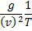 | 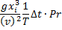
0,03 | 2,699 | 0,885 | 27475,9 | 2,7 | 12,81 | 7,686
0,06 | 2,1599 | 0,885 | 238998,33 | 2,3 | 21,89 | 13,13
0,09 | 7,2899 | 0,885 | 871177,31 | 8,7 | 30,54 | 18,32
0,12 |  | 0,885 | 2141511,8 | 2,1 | 38,07 | 22,84
0,15 |  | 0,885 | 4332045,3 | 4,3 | 45,53 | 27,32
0,18 |  | 0,885 | 7871619,6 | 7,8 | 52,84 | 31,7
0,21 |  | 0,885 | 13321772 | 1,3 | 60,4 | 36,24
0,24 |  | 0,885 | 20191368 | 2,0 | 66,87 | 40,12
0,27 |  | 0,885 | 8749099 | 2,8 | 72,74 | 43,64
0,30 |  |  | 40616549 | 4,0 | 79,52 | 47,71
Таблица №5
Результаты наблюдений и обработка данных при U = 25 В

 | 1 | 2 | 3 | 4 | 5 | 6 | 7 | 8 | 9 | 10
 | 0,03 | 0,06 | 0,09 | 0,12 | 0,15 | 0,18 | 0,21 | 0,24 | 0,27 | 0,30
 | 42 | 43 | 44 | 45 | 45 | 46 | 46,5 | 48 | 47 | 48
 | 42,5 | 43,5 | 44,5 | 45 | 45,5 | 46,25 | 47,25 | 47,5 | 47,5 | 48
 | 11,5 | 12.5 | 13,5 | 14 | 14,5 | 15,25 | 16,25 | 16,5 | 16,5 | 17
 | 315,3 | 316,5 | 317,5 | 318 | 318,5 | 319,5 | 320,25 | 320,5 | 320,5 | 321
 | 61,28 | 66,9 | 72,61 | 75,49 | 78,38 | 84,19 | 88,29 | 90,06 | 90,06 | 93,02
 | 47,38 | 73,75 | 74,11 | 71,94 | 71,05 | 72,51 | 75,56 | 74,41 | 71,84 | 72,93
 | 4,12 | 5,9 | 5,49 | 5,139 | 4,9 | 4,755 | 4,65 | 4,51 | 4,354 | 4,29
 | 7,686 | 13,13 | 18,32 | 22,84 | 27,32 | 31,7 | 36,24 | 40,12 | 43,64 | 47,71
 | 2,7 | 2,3 | 8,7 | 2,1 | 4,3 | 7,8 | 1,3 | 2,0 | 2,8 | 4
 | 2,039 | 2,57 | 2,907 | 3,128 | 3,307 | 3,456 | 3,59 | 3,691 | 3,77 | 3,73
 | 10,20 | 12,34 | 13,67 | 14,55 | 15,27 | 15,86 | 16,38 | 16,81 | 17,14 | 17,5

Таблица №6
Производные значения полученных данных при U = 25 В

0,03 | 2,699 | 1,2646 | 3413,41 | 3,4 | 7,636 | 4,58
0,06 | 2,1599 | 1,2646 | 27316,1 | 2,7 | 12,818 | 7,69
0,09 | 7,2899 | 1,2646 | 92195,12 | 9,2 | 17,41 | 10,44
0,12 |  | 1,2646 | 218538,32 | 2,1 | 21,4 | 12,84
0,15 |  | 1,2646 | 426835,13 | 4,2 | 25,54 | 15,32
0,18 |  | 1,2646 | 737570,93 | 7,4 | 29,29 | 17,57
0,21 |  | 1,2646 | 1171234,3 | 1,17 | 32,89 | 19,55
0,24 |  | 1,2646 | 1748304 | 1,74 | 36,31 | 21,78
0,27 |  | 1,2646 | 2489289,8 | 2,49 | 39,72 | 23,83
0,30 |  | 1,2646 | 3413416,3 | 3,4 | 42,94 | 25,76

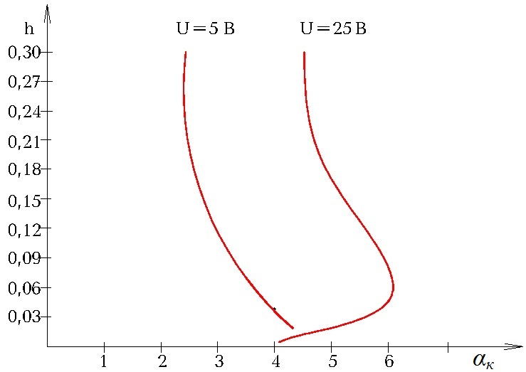
Рис. 2. - Изменение α_{к} по высоте трубки h.

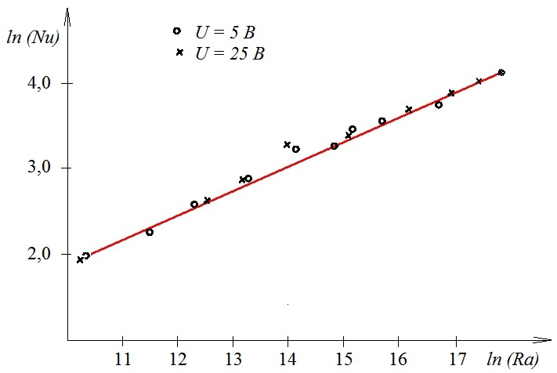

Рис. 3. - Построение аппроксимированной кривой.

Искомая зависимость, в логарифмических координатах, приобретает вид прямой линии: ln(Nu) = ln(C) + nln(Ra).
Значение показателя степени n определяется как тангенс угла наклона к оси абсцисса (к оси ln(Ra) для аппроксимирующей прямой. Т.е. для ламинарного и турбулентного режимов они вычисляются, соответственно по следующим формулам:
n= [ln (Nu_{Б})-(Nu_{A})]/[ln(Ra_{Б})-(Ra_{A}]; n=[ln(Nu_{Г})-(Nu_{В})]/[ln(Ra_{Г})-(Ra_{В}],

где Nu_{A}, Nu_{Г}, и Ra_{A}, Ra_{Г} - координаты опорных точек, выбранные на аппроксимирующих прямых.
По найденным значениям n постоянные C для соответствующего режима определяются из нижеприведенных соотношений - ламинарного C = Nu_{A}/Ra_{A}^{n} и турбулентного C = Nu_{В}/Ra_{В}^{n}.
Таким образом, для определения теплоотдачи от вертикальной нагретой трубы к жидкости при свободной конвекции с достаточной для практики точностью можно воспользоваться найденной нами эмпирической формулой (рис. 2):

ln(Nu) = 1,880 + 0,467ln(Ra), к = +0,934 (13)

Литература
1. Богословский В.Н. Строительная теплофизика (теплофизические основы отопления, вентиляции и кондиционирования воздуха). – М.: Высш. школа, 1982. – 415 с.
2. Дарьенков А.Б., Варыгин И.А., Ломакина Л.С. Исследование теплового режима работы двунаправленного транзисторного ключа матричного преобразователя частоты с помощью метода конечных элементов //Инженерный вестник Дона, 2015, №3 URL: ivdon.ru/magazine/archive/n3y2015/3093//.
3. Дульнев Г.Н. Коэффициенты переноса в неоднородных средах: Учеб. Пособие. –Л.: ЛИТМО, 1979. – 64 с.
4. Исаченко В.П., Осипова В.А., Сукомел Ф.С. Теплопередача. -М.: Энергоиздат, 1981. -416 с.
5. Краснощеков Е.А., Сукомес А.С. Задачник по теплопередаче. -М.: Энергия, 1981. -240 с.
6. Лыков А.В. Тепломассообмен: Справочник. М.: Энергия, 1978. -408 с.
7. Михеев М.А., Михеева И.М. Основы теплопередачи. М.: Энергия, 1973. -320 с.
8. Смирнов Р.В., Бахвалов Ю.А. Математическое моделирование теплообменных процессов в энергосберегающих гелиоустановках // Инженерный вестник Дона, 2013, №3 URL: ivdon.ru/magazine/archive/n3y2013/1782.
9. Safarov M.M., Naimov A.A., Kobuliev Z.V. Automatization systems for definitions heat conductivity solids materials. Method monotonous regite // ITCC 27 and ITES15. -USA, Oak Ridje. 26-29 October 2003. рр. 342-348.
10. S. Ruy, D. Han, H. Ahn, M.El. Nokali. Thermal analysis of PT IGBT by using ANSYS // Power Electronics, 2007. ICPE'07. 7-th International Conference on Daegu: IEEE, 2007. рр. 59-61.

References
1. Bogoslovsky V.N. Stroitelnaya teplophisika (teplophizicheskie osnovi otoplenia, ventilyatsya i kondicionirovaniya vozdukha) [Building of thermal physics (thermal basics of heating, ventilation and air conditioning)]. M.: Vish. shkola, 1982. 415 p.
2. Darenkov A.B., Varygyn I.A., Lomakina L.S. Inženernyj vestnik Dona (Rus), 2015, №3 URL: ivdon.ru/magazine/archive/n3y2015/3093//.
3. Dulnev G.N. Koeffcienty perenosa v neodnorodnykh sredakh: Ucheb. posobie [The transport coefficients in the heterogeneous environments: a tutorial]. –L.: LITMO, 1979. 64 p.
4. Isachenko V.P., Osipova V.A., Sukomel F.S. Teploperedacha [Heat transfer]. –M.: Energoizdat, 1981. 416 p.
5. Krasnoshekov E.A., Sukomes A.S. Zadachnik po teploperedache [Book of problems of the heat transfer]. M.: Energy, 1981. 240 p.
6. Lykov A.V. Teplomassoobmen: Spravochnik [Heat and mass transfer: a handbook]. M.: Energy, 1978. 408 p.
7. Mikheev M.A., Mikheeva I.M. Osnovy teploperedachi [Fundamental of the heat transfer]. M.: Energy, 1973. 320 p.
8. Smirnov R.V., Bakhvalov U.A. Inženernyj vestnik Dona (Rus), 2013, №3 URL: ivdon.ru/magazine/archive/n3y2013/1782
9. Safarov M.M., Naimov A.A., Kobuliev Z.V. Automatization systems for definitions heat conductivity solids materials. Method monotonous regite. ITCC 27 and ITES15. USA, Oak Ridje. 26-29 October 2003. рр.342-348.
10. S. Ruy, D. Han, H. Ahn, M.El. Nokali. Thermal analysis of PT IGBT by using ANSYS. Power Electronics, 2007. ICPE'07. 7-th International Conference on Daegu: IEEE, 2007. рр.59-61.

